
МИНИСТЕРСТВО НАУКИ И ВЫСШЕГО ОБРАЗОВАНИЯ РОССИЙСКОЙ ФЕДЕРАЦИИ
ФЕДЕРАЛЬНОЕ ГОСУДАРСТВЕННОЕ БЮДЖЕТНОЕ
ОБРАЗОВАТЕЛЬНОЕ УЧРЕЖДЕНИЕ ВЫСШЕГО ОБРАЗОВАНИЯ
«ДОНСКОЙ ГОСУДАРСТВЕННЫЙ ТЕХНИЧЕСКИЙ УНИВЕРСИТЕТ»
(ДГТУ)

Факультет «Информатика и вычислительная техника»
Кафедра «Кибербезопасность информационных систем»

Лабораторная работа №5
по дисциплине: «Математические методы сокрытия и маскирования информации»

Выполнил обучающийся гр. ВКБ51:
Ушаков М.А.

Проверила:
Зав.к. Сафарьян О.А.

Ростов-на-Дону
2025
Лабораторная работ №5
Цель работы: Ознакомление с методами защиты исполняемых файлов. Изучение возможностей стеганографической защиты .exe файлов путем встраивания цифровых водяных знаков в пустое место, в конце секции файла.

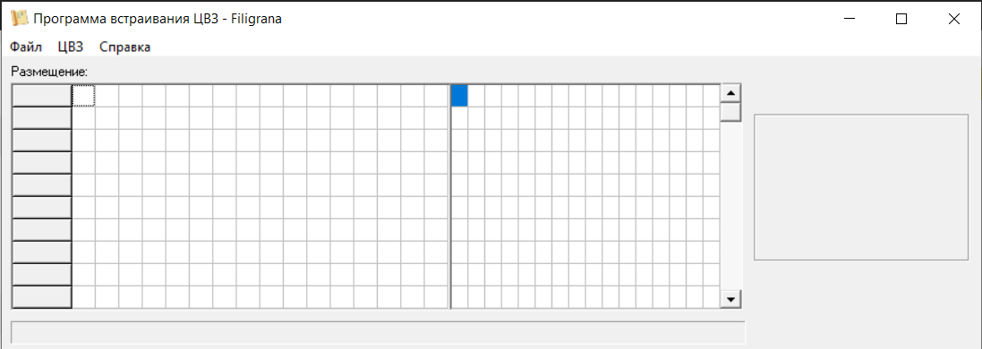
Рисунок 1 – рабочее окно программы Filigrana

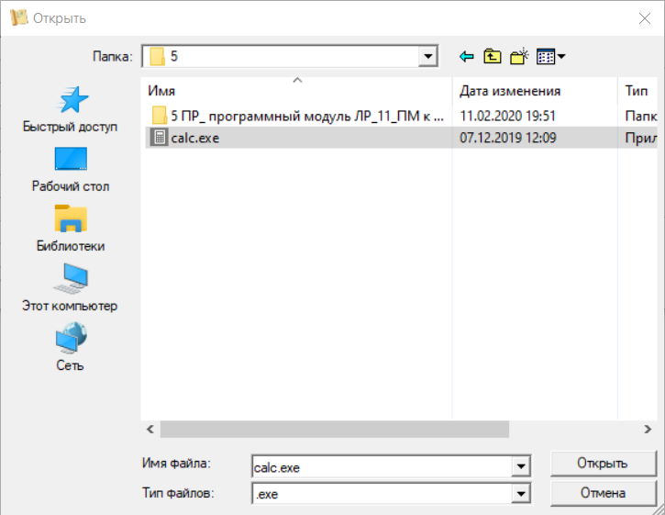
Рисунок 2 – окно открытия exe файла

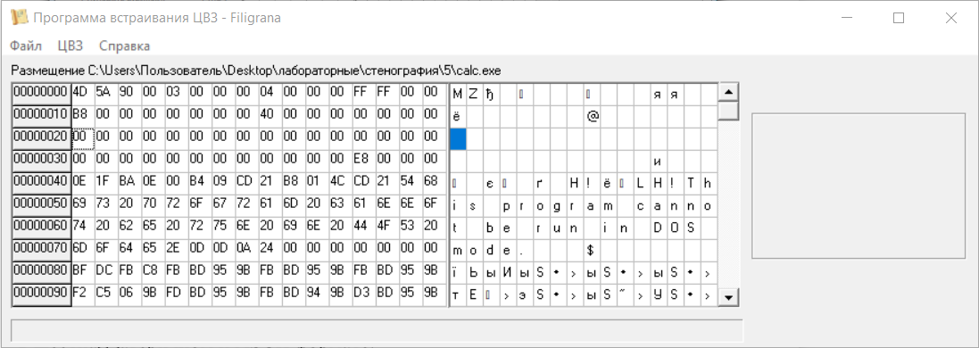
Рисунок 3 – открытый файл в 16-ричном и ASCII – форматах

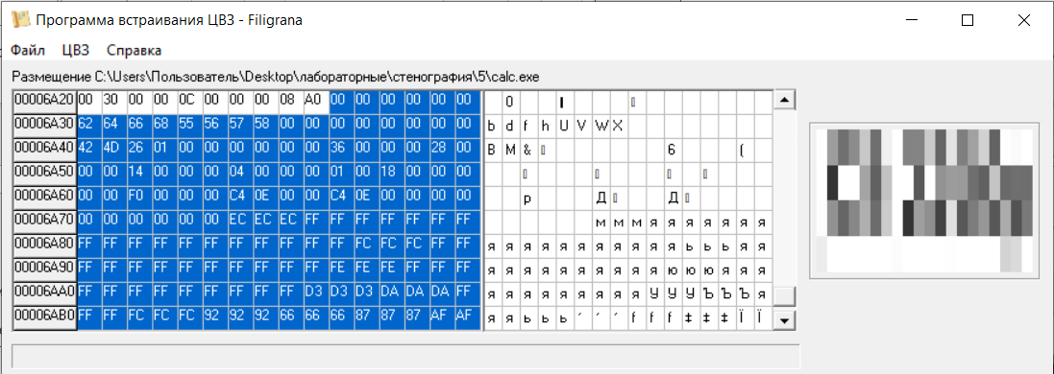
Рисунок 4 – открытый файл изображения для ЦВЗ и выделенная область для ее встраивания
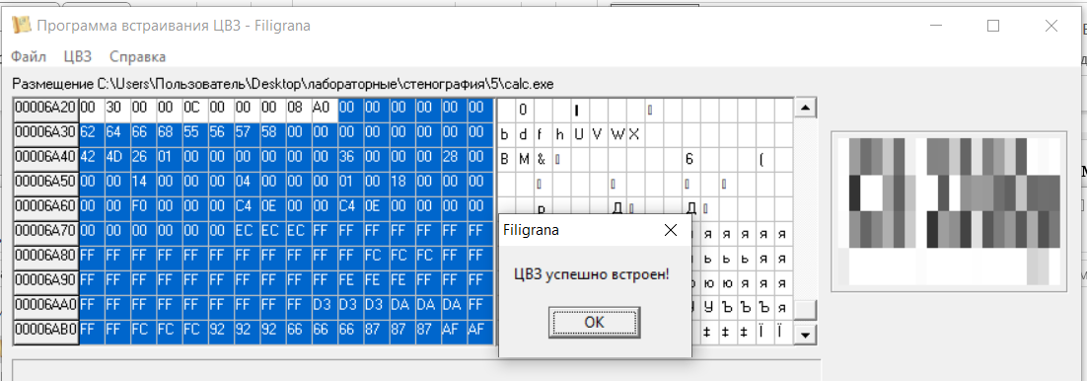

Рисунок 5 – встраивания ЦВЗ с использованием пароля

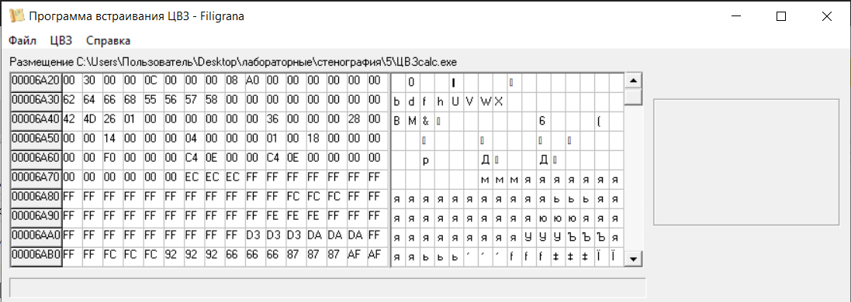
Рисунок 6 – открытый файл с встроенной ЦВЗ

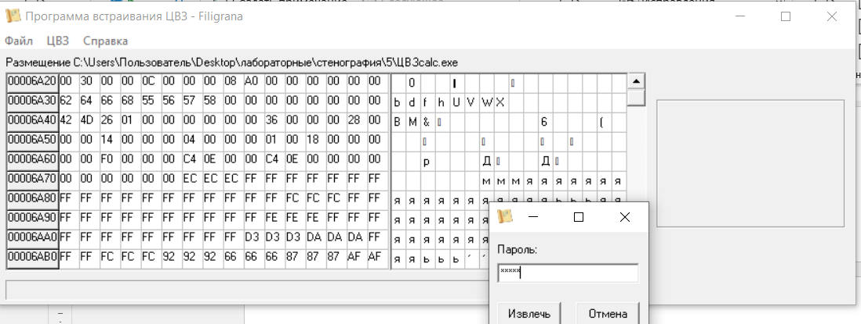
Рисунок 7 – извлечение ЦВЗ с помощью пароля
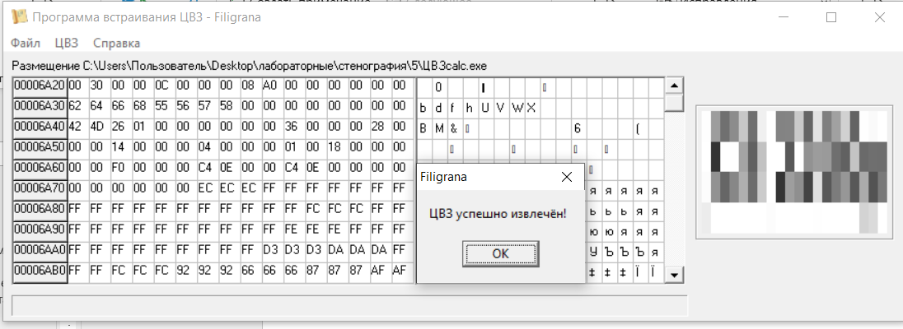
Рисунок 8 – извлеченная цвз(изображение)

Вывод: ознакомились с методами защиты исполняемых файлов. Изучили возможности стеганографической защиты .exe файлов путем встраивания цифровых водяных знаков в пустое место, в конце секции файла.

